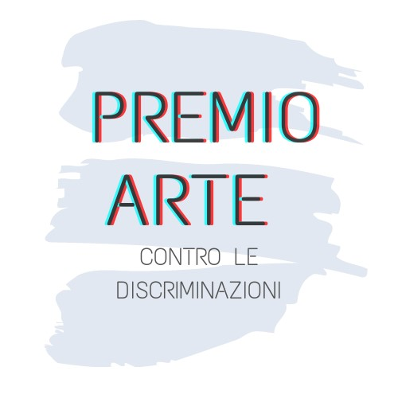

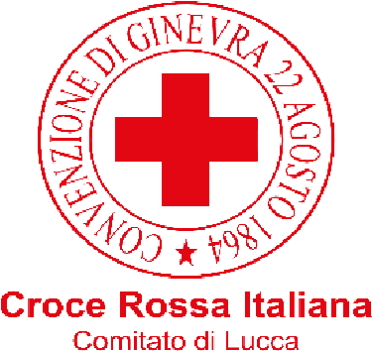
MODULO DI ISCRIZIONE
SCUOLA
Allegare un file contente foto/video/pdf dell’opera.

CLASSE E/O CLASSI
SCUOLA
NUMERO ALUNNI
RECAPITO TELEFONICO
INDIRIZZO EMAIL
PRESENTAZIONE

DIDASCALIA DELL’OPERA

AL TERMINE DEL CONCORSO VOGLIO DONARE L’OPERA ALLA COMUNITÁ
SI

NO

Con la presentazione della propria Candidatura, l’artista partecipante:
- dichiara di accettare integralmente il Regolamento Croce Rossa Italiana di Lucca 2020 e tutte le sue norme e tutti i suoi principi e valori, visionabili su www.cri.it ;
- dichiara e garantisce la titolarità esclusiva di tutte le opere inserite nel Modulo di Iscrizione e il godimento di tutti i diritti alle stesse inerenti, ivi incluso il diritto di pubblicazione delle immagini, oltre alla piena disponibilità delle opere stesse;
- autorizza Croce Rossa Italiana di Lucca a trattenere le immagini delle Opere e la documentazione del Dossier di Candidatura alla giuria, dando atto che gli stessi non saranno restituiti;
- cede alla Croce Rossa Italiana di Lucca la facoltà di riprodurre ed utilizzare le immagini delle opere e dei testi rilasciati nel Modulo di Iscrizione per la realizzazione del catalogo, dell’archivio delle iscrizioni, ma non per scopi economici, pubblicitari e/o promozionali e di pubblicarle su qualsiasi mezzo di comunicazione o supporto della Croce Rossa Italiana, senza che l’Artista possa opporre alcuna limitazione, anche di natura territoriale o temporale. Inoltre, con l’iscrizione rinuncia espressamente a qualsiasi diritto o pretesa al riguardo (inclusi eventuali diritti S.I.A.E.), senza necessità di ulteriori accordi e senza avere null’altro a che pretendere in merito, salvo il diritto ad essere riconosciuto autore dell’Opera stessa;
- dichiara di essere interamente responsabile dei contenuti del materiale visivo e testuale trasmesso;
- dichiara di disporre di tutti i diritti relativi alla pubblicazione delle immagini fornite, ivi compresa l’autorizzazione da parte del fotografo, ai sensi della legge n. 633 del 22 aprile del 1941 (LDA)
- autorizza espressamente la Croce Rossa Italiana di Lucca, nonché tutti i suoi delegati, al trattamento dei dati personali nel rispetto del Regolamento UE 2016/679 - “Regolamento Generale sulla Protezione dei Dati” - e del D. Lgs. 196/2003 così come modificato dal D. Lgs. 101/2018;
- dichiara di sollevare Croce Rossa Italiana di Lucca da qualsiasi eventuale pretesa avanzata da terzi in relazione alle opere e/o alla loro riproduzione, pubblicazione e/o sfruttamento, anche economico;
- dichiara di essere consapevole che le opere verranno escluse da Croce Rossa Italiana di Lucca 2020 ove risultasse in tutto o in parte copiata o realizzata in violazione di diritti altrui;
- in caso di vincita e accettazione di un Premio Acquisto, dichiara di cedere a Croce Rossa Italiana e al soggetto che istituisce il Premio Acquisto, l’Opera e tutti i diritti alla stessa inerenti, ivi incluso il diritto di pubblicazione e di sfruttamento economico, salvo il diritto ad essere riconosciuto autore dell’Opera stessa, senza necessità di ulteriori accordi e senza avere null’altro a che pretendere in merito;
- nel caso di selezione alla mostra finale accetta di inviare a sue spese le opere selezionate e di farle pervenire nella sede della mostra secondo le modalità e le tempistiche specificate nella e-mail di selezione, predisponendo (sempre con spese a carico dell’artista) anche il ritiro delle opere stesse a fine mostra;
- accetta di sollevare Croce Rossa Italiana di Lucca da ogni responsabilità per eventuali furti, incendi o danni di qualsiasi natura alle opere che possono verificarsi durante le fasi della manifestazione. Ogni eventuale assicurazione sull’opera selezionata va sottoscritta dall’Artista stesso e comunicata all’organizzazione.

